**07.10.2021 Учебная группа: 2ТМ**

**Преподаватель Черномордик Анна Евгеньевна**

**ОП.03 Электротехника и электроника**

Тема 2.3 Виды схем.

.

**Лекция № 14**

**Цель занятия:** Усвоить основные понятия по изучаемой теме.

**Задачи занятия:** уметь применять полученные знания для решения ситуационные задач.

**Задание студентам:**

1.**Записать в тетрадь и выучить конспект лекции**.

2. **Ответить на контрольные вопросы и выполнить задание для самостоятельной работы.** Фотографию конспекта и ответы на контрольные вопросы прислать на электронный адрес **kabinet1218@gmail.com** в срок **до 08.00 08.10.2021г.**

План:

1. Виды схем.

Литература:

Основные источники:

1. И. А. Данилов, П.М. Иванов. Общая электротехника с основами электроники, Высшая школа, 1989.

2. Общая электротехника с основами электроники. Учебник для техникумов В.А.. Гаврилюк, Б.С. Гершунский, А.В. Ковальчук, ЮА. Куницкий - Киев: Высшая школа. Главное издательство, 1980.

3. Т.Ф. Березкина Задачник по общей электротехнике с основами электроники - М.: Высшая школа, 1983.

Дополнительные источники:

1. И. Федотов, Основы электроники, Москва, «Высшая школа», 1990.

2. Общая электротехника с основами электроники, Усс Л.В., Красько А.С., Климович Г.С., 1990.

**Вопрос № 1 Виды схем**

В современной технике широко распространены машины, агрегаты, работа которых определяется совокупностью действия механических и электрических устройств. Изучение принципа действия таких сложных изделий по чертежам (сборочным, электромонтажным и т.д.) весьма затруднительно. Поэтому кроме чертежей часто составляют схемы электротехнического устройства.

При проектировании электротехнического объекта (прибора, аппарата и т.п.) чертежи, схемы и описания рассматриваются как технические документы, содержащие определенную информацию. Документация, выпускаемая в процессе проектирования, носит название проектно-конструкторской или конструкторской документации.

Конструкторская документация определяет устройство и состав изделия, содержит необходимые данные для его изготовления и контроля. К графической конструкторской документации относятся чертежи и схемы.

***Чертеж* —** документ, содержащий изображение электротехнического изделия и другие данные, поясняющие функциональное назначение изделия и связи между составными частями.

***Схема —*** графический конструкторский документ, на котором показаны в виде условных изображений или обозначений составные части изделия и связи между ними.

Схемы носят условный характер, однако позволяют лаконично и выразительно излагать инженерную мысль с помощью символики и условных обозначений и должны содержать сведения в объеме, достаточном для изготовления и эксплуатации изделия. Схемы существенно отличаются от проекционных изображений, так как в основу графического изображения элементов, составляющих изделие, положен не проекционный принцип, а условные изображения и знаки. Плоскостные условные графические изображения позволяют сократить объем графической работы и предельно просто передать содержание схемы.

***Схема*** — графический конструкторский документ, на котором показаны в виде условных изображений или обозначений составные части изделия и связи между ними (ГОСТ 2.102-68).

При выполнении схемы используют следующие термины:

*Элемент* схемы — составная часть схемы, которая выполняет определенную функцию в изделии и не может быть разделена на части, имеющие самостоятельное функциональное назначение (резистор, трансформатор, антенна и т.п.),

*Устройство —* совокупность элементов, представляющих единую конструкцию (блок, плата и т.п.). Устройство может не иметь в изделии определенного функционального назначения.

*Функциональная группа —* совокупность элементов, выполняющих в изделии определенную функцию и не объединенных в единую конструкцию.

*Функциональная часть —* элемент, функциональная группа и устройство, выполняющие определенную функцию.

*Функциональная цепь —* линия, канал, тракт определенного функционального назначения (канал звука, видеоканал и т.п.).

*Линия взаимосвязи (или связи) —* отрезок линии, указывающий на наличие связи между функциональными частями изделия.

*Установка —* условное наименование объекта в энергетических сооружениях, на который выпускается схема.

**Классификация схем**

|  |  |  |
| --- | --- | --- |
| Признак классификации | Схемы | Обозначение |
| Виды схем в зависимости  от видов элементов и  связей | Вакуумные  Гидравлические  Деления  Кинематические  Оптические  Пневматические  Комбинированные  Энергетические  Газовые  Электрические | В  Г  Е  К  Л  П  С  Р  Х  Э |
| Типы схем в зависимости  от основного назначения | Структурные  Функциональные  Принципиальные  Соединений (монтажные)  Подключения  Общие  Расположения  Прочие  Объединенные | 1  2  3  4  5  6  7  8  0 |

Наименование схемы определяется ее видом и типом. Примеры кодов:

•схема электрическая принципиальная - ***Э3*** (рис. 1),

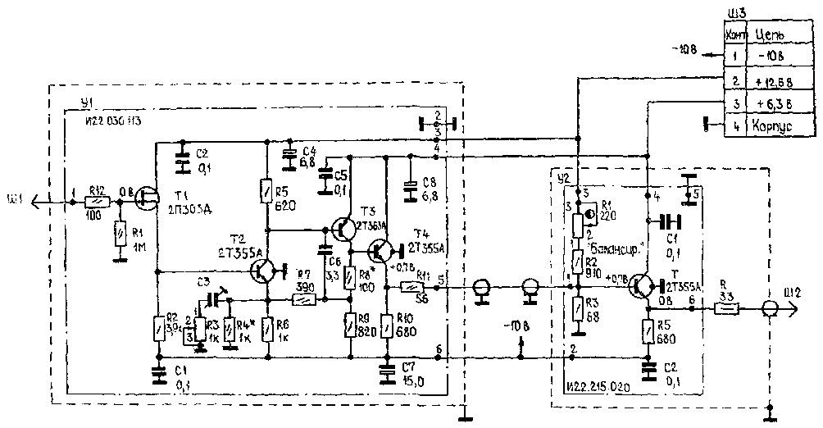

рис. 1

•схема гидравлическая соединений - ***Г4***,

•схема электрическая соединений и подключений - ***ЭД****.*

*Структурная схема* определяет основные функциональные части изделия, их назначение и взаимосвязи. Функциональные части изображают на схеме в виде прямоугольников или иных плоских фигур с вписанными в них обозначениями типов элементов. Ход рабочего процесса поясняют линиями взаимосвязи со стрелками в соответствии с ГОСТ 2.721-74. Таким образом, этот тип документа является наиболее простым и дает понимание о том, как работает электроустановка и из чего она состоит (рис. 2). Графическое изображение всех элементов цепи позволяет изначально увидеть общую картину, чтобы переходить к более сложному процессу подключения или же ремонта. Порядок чтения обозначается стрелочками и поясняющими надписями, что позволяет разобраться в структурной электрической схеме даже начинающему электрику.

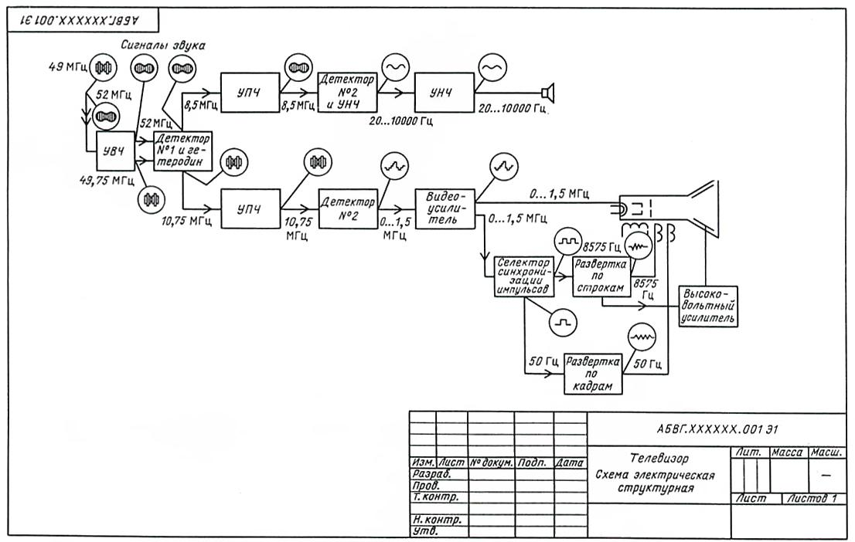

*Функциональная схема* поясняет определенные процессы, протекающие в отдельных цепях изделия или изделии в целом, Используется для изучения принципа работы изделия, а также при наладке, регулировке, контроле и ремонте изделия.

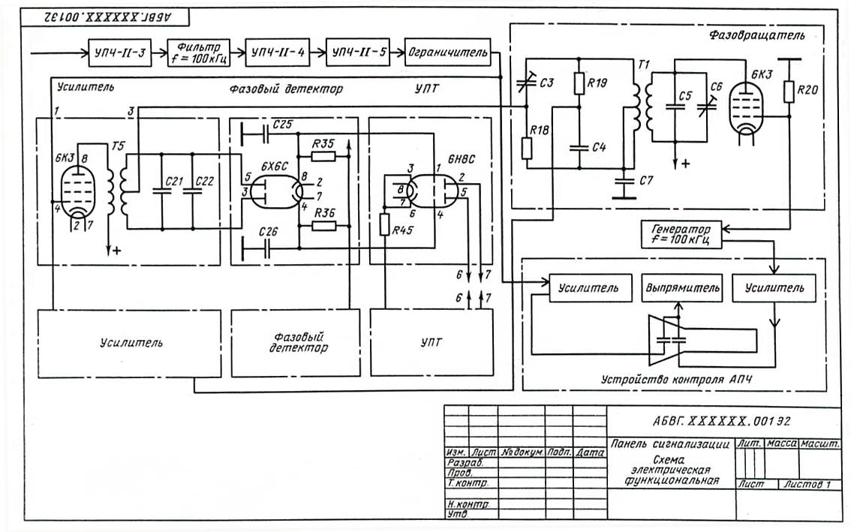

*Принципиальная схема* (полная) определяет полный состав элементов и связей между ними и дает представление о принципах работы изделия. Служит для разработки других конструкторских документов, например, чертежей печатных плат, монтажных схем, а также изучения принципов работы изделия при его наладке и эксплуатации. Данный тип схем чаще всего применяется в распределительных сетях, т.к. дает самое раскрытое пояснение о том, как работает рассматриваемое электрооборудование. На таком чертеже должны обязательно быть указаны все функциональные узлы цепи и вид связи между ними. В свою очередь, принципиальная электросхема может иметь две разновидности: однолинейная или полная. В первом случае на чертеже изображают только первичные сети, называемые также силовыми.

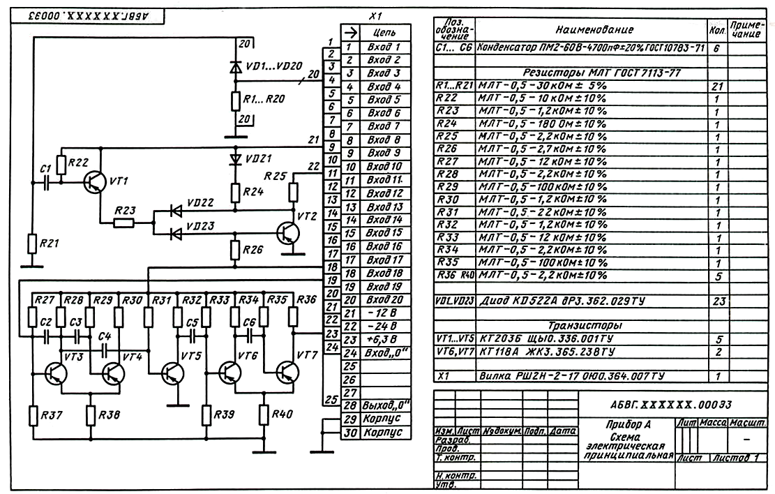

*Схема соединений* (монтажная) показывает порядок соединения составных частей изделия, состав элементов соединений (проводов, жгутов, трубопроводов),места присоединений, ввода и вывода.

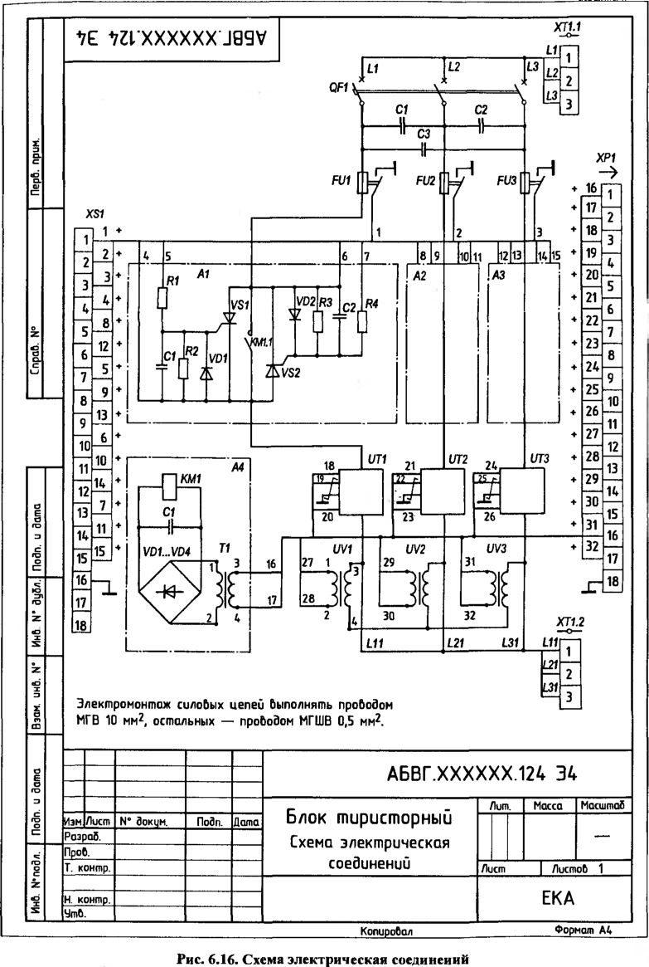

*Схема подключения* показывает внешние подключения изделия. Ею пользуются при разработке других конструкторских документов, а также для осуществления подключений изделий и при их эксплуатации.

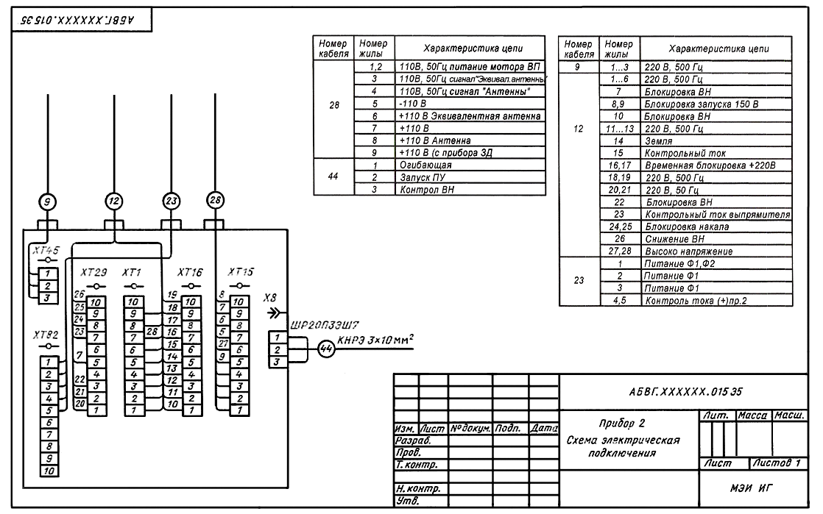

*Общая схема* определяет составные части комплекса и соединения их между собой на месте эксплуатации. Ею пользуются при ознакомлении с комплексами, а также при их контроле и эксплуатации.

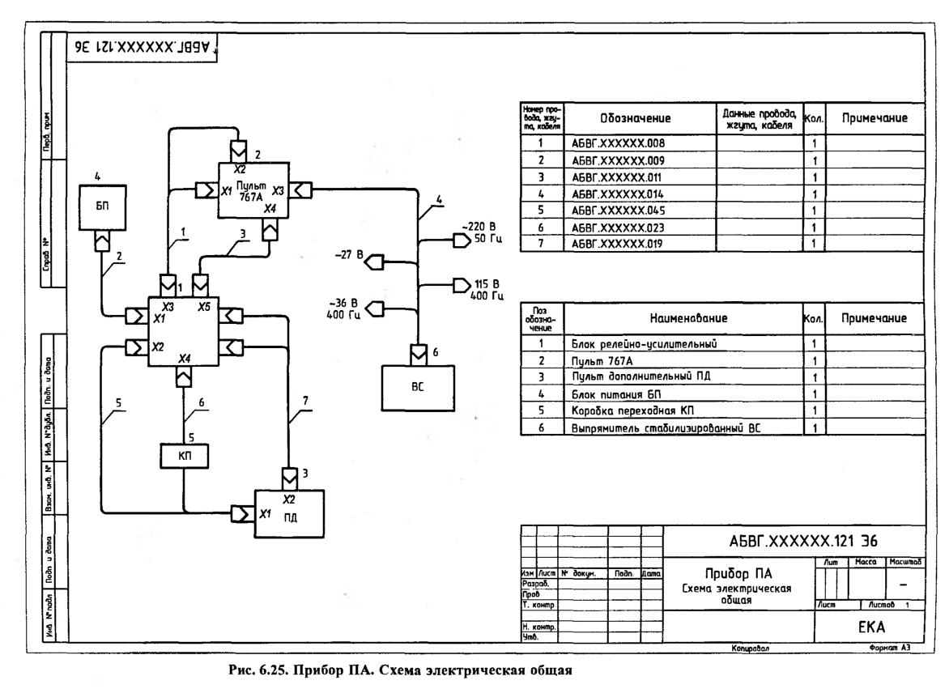

*Схема расположения* определяет относительное расположение составных частей изделия, а при необходимости также проводов, жгутов, кабелей, трубопроводов и т.п. Ее используют при разработке других конструкторских документов, а также при изготовлении и эксплуатации изделий.

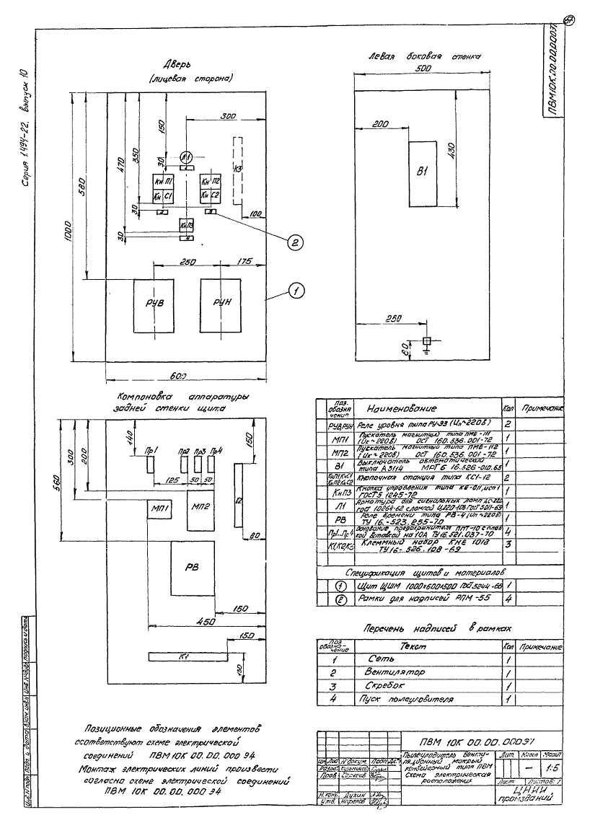

*Схема электрическая объединенная.* На данном виде схем изображают различные типы, которые объединяются между собой на одном чертеже.

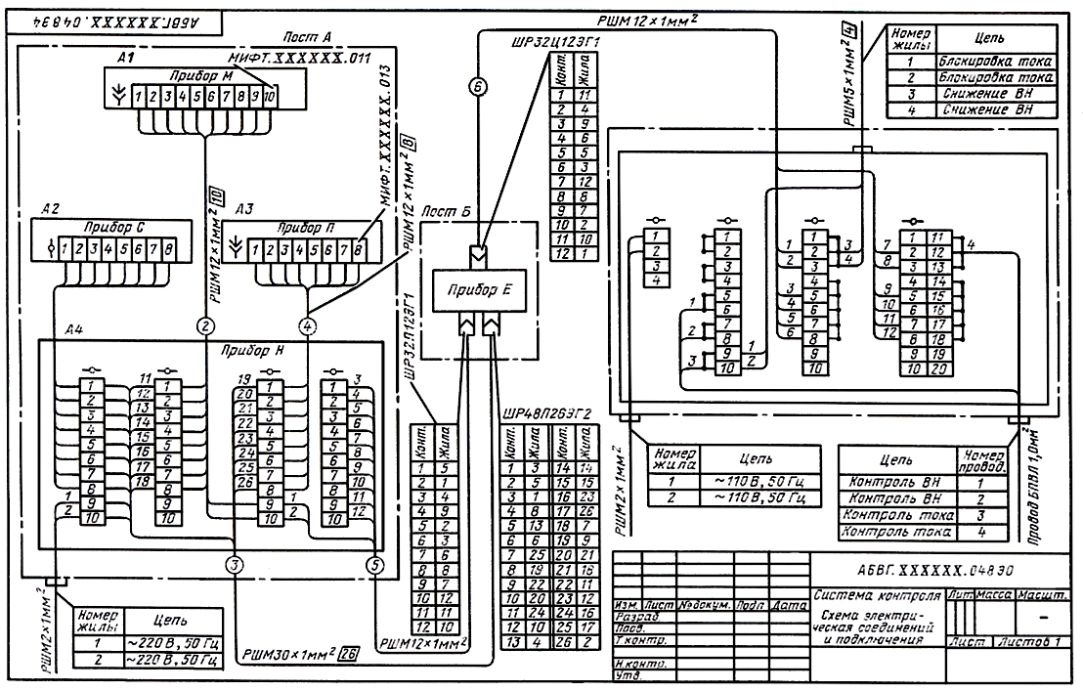

Примеры изображений некоторых элементов электрических цепей на схемах

|  |  |
| --- | --- |
| Условное графическое изображение элемента | Наименование элемента |
|  | Идеальный источник тока |
|  | Идеальный источник ЭДС |
|  | Линейный резистивный элемент |
|  | Нелинейный резистивный элемент |
|  | Линейный индуктивный элемент |
|  | Линейный емкостной элемент |
|  | Полупроводниковый диод |
|  | Плавкий предохранитель |

Факт наличия электрической схемы сам по себе мало что дает, если человек не умеет ее читать.

Особенно это относится к электрическим принципиальным схемам – такие схемы бывают весьма сложными и громоздкими и на их разбор может понадобиться приличное время.

Чтобы читать принципиальную схему необходимо знать и понимать принцип действия отдельных приборов, элементов, аппаратов и узлов. Разобравшись в том, как связаны между собой все эти части схемы, можно понять как, собственно, функционирует схема.

Другими словами, зная основы построения схем и разбираясь в протекающих там электрических процессах, можно научиться понимать, как работает электроустановка, станок и другое электрооборудование, не пользуясь при этом специальным описанием (мануалом).

У неопытных электриков сложность принципиальной схемы может вызвать некоторый ступор – возникает путаница и неуверенность, что, в свою очередь, ведет к ошибкам или даже к приостановке работ.

В этом случае разбор принципа работы установки лучше начать со структурной схемы – здесь проще понять, как связаны между собой отдельные блоки (части) установки.

Разобравшись в структурной схеме, можно обращаться к схеме принципиальной, сверяться с ней и решать возникшие проблемы.

**КОНТРОЛЬНЫЕ ВОПРОСЫ**

1. Что называется электрической схемой и для чего она служит?
2. Для чего применяются структурные, принципиальные и монтажные схемы?
3. Перечислите основные правила выполнения электрических схем.

**Задание на самостоятельную работу**

На чертеже дана принципиальная схема электрической цепи. Местонахождение электроприборов на ней указано цифрами в кружочках. Начертите схему, заменив цифры условными обозначениями электроприборов.

Электроприборы, входящие в цепь:

|  |  |
| --- | --- |
| *1* | - вольтметр |
| *2* | - амперметр |
| *3* | - предохранитель |
| *4* | - счетчик |
| *5* | - розетка |
| *6* | - лампа накаливания |
| *7* | - выключатель однополюсный |
| *8* | - зажим |

